
Instituto modelo del sur
Trabajo Integrador Domiciliario matemática 3°
nota: 8,25
Criterios de evaluación
- Interpretación de consignas
- Estrategias de resolución
- Lenguaje matemático adecuado en las justificaciones
- Procedimientos elegidos
- Uso de conocimientos previos

Consignas
- Responde y justifica: Nos alcanza el conjunto de los naturales para medir las temperaturas?
- Resuelve las inecuaciones y dar el conjunto solución debías hacerlo en Word. Están bien resueltas las inecuaciones (3,75 puntos)
a. 3x-7< -x +2
b. 3: (x-1) ≤ 6
c. (2x+8)/4 > 3-x
d. 3+4x-2 > ½ x + 5
- Decir si la frase es verdadera o falsa. Justifica
¨el conjunto solución de las inecuaciones, abarca el campo numérico de los reales¨
- Explicar en qué casos se utiliza paréntesis en el conjunto solución, y qué significado tiene eso.

Puntaje de los ítems
1= 2 puntos
2= 4 puntos (cada inecuación, 1 punto)
3= 2 puntos
4= 2 puntos

- Los números naturales son positivos, entonces no va a alcanzar para medir las temperaturas, aunque los enteros si podrían ya que estos contienen a los positivos y negativos, y las medidas pueden ser negativas y positivas.
Los racionales son los que abarcarían los números para medir temperaturas, ya que contienen a los enteros, cuando las temperaturas son bajo cero, y a los decimales, cuando las temperaturas son, por ejemplo, 23 grados 4 décimas (1,75 puntos)
3. Los reales contienen a los irracionales y racionales, los cuales son necesarios para resolver una inecuacion, por lo tanto esta frase es verdadera. Inc, podías relacionarlo con el concepto de intervalo y recta numérica (1,50 puntos)
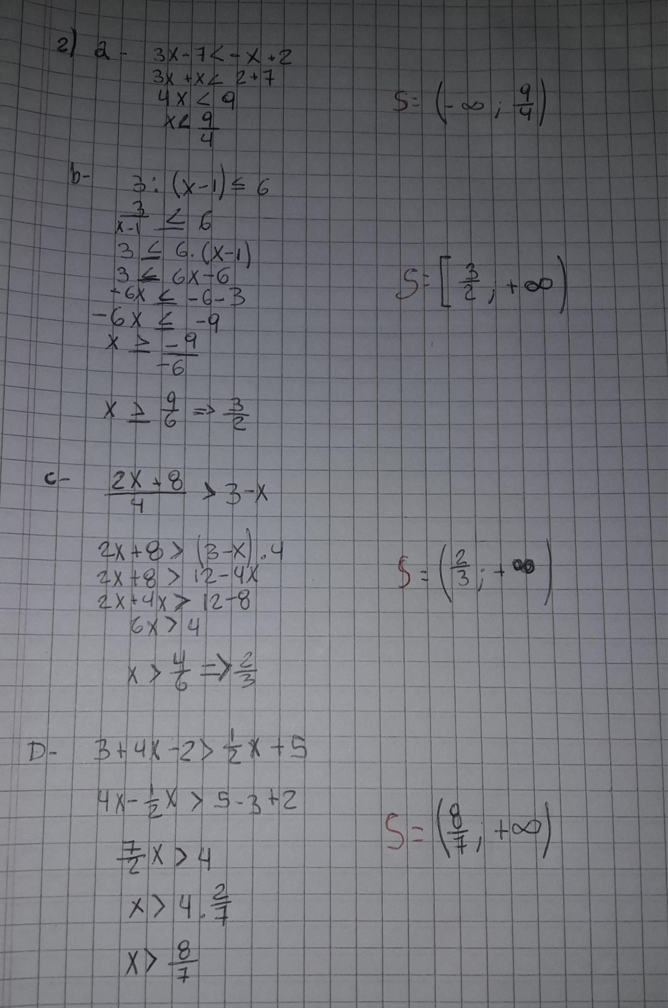
4. Si hablamos en el contexto del conjunto solución los paréntesis se unan con el +∞ o -∞, aunque solo (seria también, no solo) se utiliza con los símbolos < o > lo que significa que en la x no interviene el resultado.(Confuso)
Lo que quiere decir el uso del paréntesis es que el número del extremo, no pertenece al conjunto solución (1,50 puntos)

2)

